**Nederland - Plaats = Oudemolen (DR) De Zwaluw (Grondzeiler)**

[Internet-web-browser.svg](http://nl.wikipedia.org/wiki/Bestand:Internet-web-browser.svg)[53° 3' 13.39" N 6° 38' 41.51" E](http://www.nsesoftware.nl/wiki/maps.asp?params=53_3_13.39_N_6_38_41.51_E_zoom:19_type:landmark&pagename=De_Zwaluw_(Oudemolen))

* De molen werd in 1837 gebouwd door de molenmakers L. Reinds te Beilen en B. Sluter te
* De Groeve, ter vervanging van een omgewaaide standerdmolen, die op zijn beurt waarschijnlijk een waterradmolen op de Drentse A verving.
* 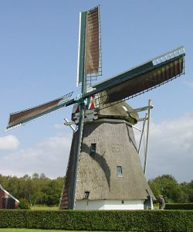In 1876 kwam de molen in bezit van de familie Greving. Enkele generaties uit deze familie verdienden met de molen de kost.
* In 1947 was de toestand van de molen al slecht.
* Toen brak een roede af, waardoor er met één verder moest worden gewerkt.
* Ook de houten as, gestoken in 1909, was aan vervanging toe.
* In 1951 pas kon herstel plaatsvinden door molenmaker Bremer.
* De molen kreeg toen een gietijzeren as van een in mei 1944 afgebrande molen van Termunten en een nieuw gelaste roede met zelfzwichting.
* De Commissaris der Koningin mr. J. Cramer stelde op 27 september 1951 de herstelde molen weer in werking.
* Omstreeks 1970 raakte de molen buiten gebruik en raakte de molen opnieuw in verval.
* Om definitieve ondergang te voorkomen kocht de gemeente Vries in 1980 de molen van de Fa. G. Greving & Zn.
* In 1982 werd de molen opnieuw gerestaureerd en werd daarna nog lange tijd door de voormalige eigenaars, de gebroeders Egbert en Jannes Greving in werking gesteld.